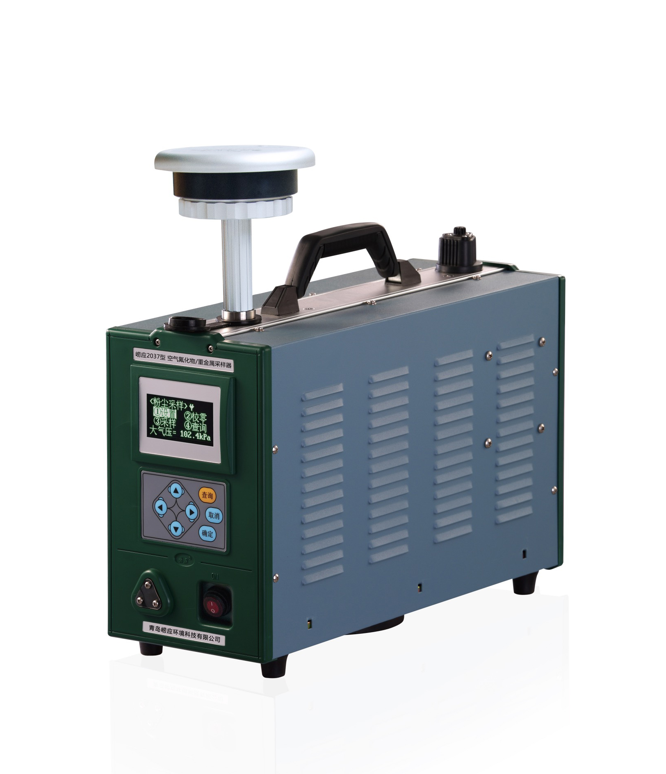
崂应2037型 空气氟化物/重金属采样器

本仪器采用大功率无刷采样泵，可高负荷连续工作，适用于采集环境空气中气态、颗粒态氟化物以及重金属颗粒物，可供环保、卫生、劳动、安监、军事、科研、教育等部门用于环境空气氟化物以及重金属的检测和研究。

执行标准
- HJ 93-2013 环境空气颗粒物（PM10和PM2.5）采样器技术要求及检测方法
- HJ/T 194-2017 环境空气质量手工监测技术规范
- HJ/T 374-2007 总悬浮颗粒物采样器技术要求及检测方法
- HJ 618-2011 环境空气PM10和PM2.5测定 重量法
- HJ 955-2018 环境空气 氟化物的测定 滤膜采样/氟离子选择电极法
- JJG 943-2011 总悬浮颗粒物采样器

主要特点
- 精密芯泵，负载能力强，适合高负载采样
- 采样流量：（10~100）L/min，工作点流量为16.7L/min、50.0L/min、100.0L/min
- 专用地质支架，稳定可靠，适用于大风等恶劣环境下采样
- 电子流量计自动精准控制流量，采样流量自动控制，流量稳定
- 可设置定时采样，等间隔采样等多次采样方式
- 故障自动保护功能，仪器安全性能高
- 测量采样点大气压、温度，实时监测计压、计温，自动补偿流量偏差，自动计算累计采样体积，自动计算标况/参比体积
- OLED宽温型高亮显示屏，适用于野外、高寒地区
- 采样过程中停电，来电自动恢复采样，采样数据自动记忆
- 良好的人机交互界面，操作简单
- 设计软件标定功能，方便仪器各参数进行标定校准

技术指标

主要参数 |  | 参数范围 | 分辨率 | 准确度
采样流量 |  | （10~100）L/min，工作点流量为16.7L/min、50.0L/min、100.0L/min | 0.1L/min | 不超过±2%
采样时间 |  | 99h59min内任意设置 | 1min | 不超过±0.2%
流量计前温度 |  | (－55～125)℃ | 0.1℃ | 不超过±2.5℃
流量重复性 |  | — | — | 不超过±2%
大 气 压 |  | (50～130)kPa | 0.01kPa | 不超过±500Pa
氟化物采样头 | 滤膜直径 | Φ90mm（有效滤膜直径Φ80mm）
 | 连接头 | M20x1.5
仪器噪音 |  | ≤62dB(A)
负载能力 |  | 50.0 L/min流量时，可克服阻力20kPa
外型尺寸(长×宽×高) |  | 160mm×397mm×302mm
主机重量 |  | 约11kg
工作电源 |  | AC(220±22 )V ，50Hz
功 耗 |  | ＜170W

标准配置

- 主机
- 崂应1073C型 氟化物采样头
- 地质三脚支架
- 防雨罩

可选配置

- 针式打印机
- 崂应1071型 中流量 TSP/PM10/PM2.5/多环芳径采样头
- 崂应1073B型 TSP/PM10/PM2.5采样头
- 崂应9011Q型 智能交直流移动电源
交直流供电，在额定功率下可同时AC220V、DC24V、DC12V输出
- 崂应9011J型 智能交直流移动电源
交直流供电，在额定功率下可同时使用两路AC220V和一路DC24V输出
- 崂应9011K型 智能交直流移动电源
交直流供电，在额定功率下可同时AC220V、DC24V输出

＊说明：
- 以上内容完全符合国家相关标准的要求，因产品升级或有图片与实机不符，
请以实机为准, 本内容仅供参考。
- 如果您的需求与其有所偏离，请致电
服务热线：400-676-5892
或详细咨询区域销售代表，谢谢！

